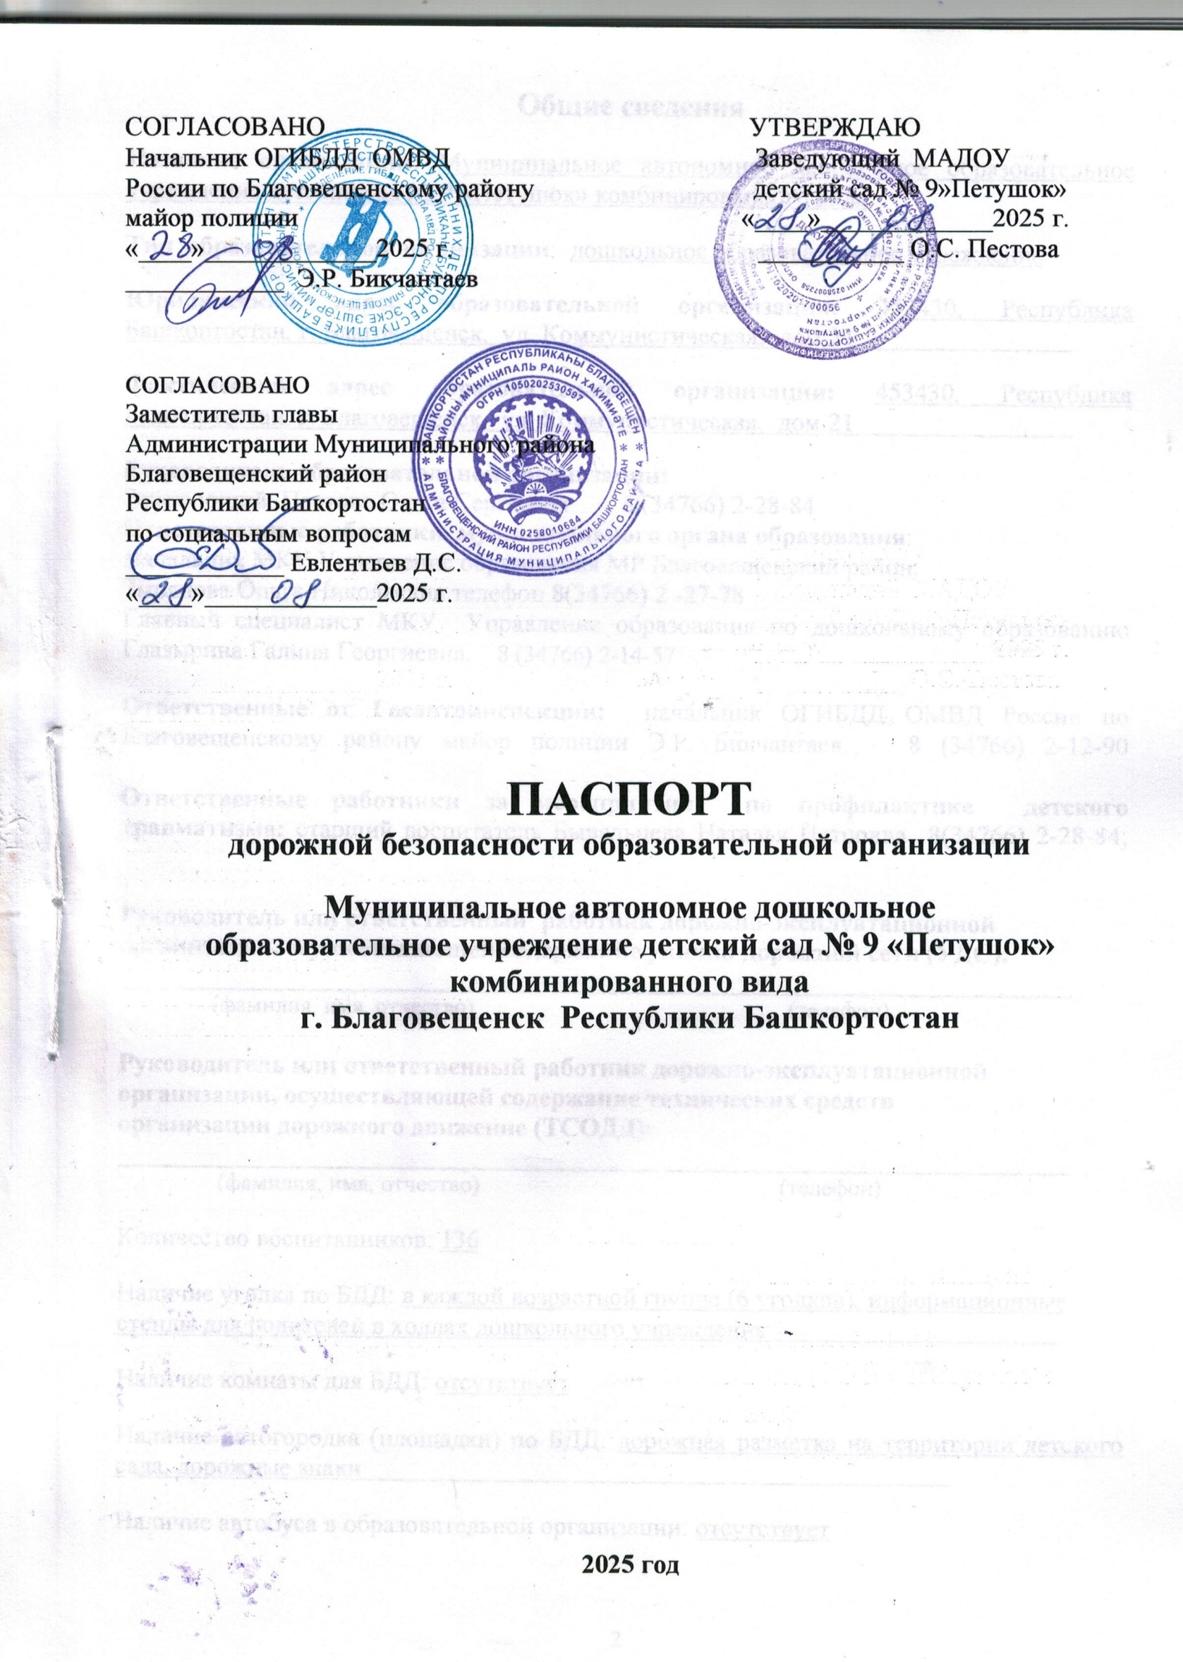Общие сведения
Название организации: Муниципальное автономное дошкольное образовательное учреждение детский сад № 9 «Петушок» комбинированного вида
Тип образовательной организации: дошкольное образовательное учреждение
Юридический адрес образовательной организации: 453430, Республика Башкортостан, г. Благовещенск, ул. Коммунистическая, дом 21 .
Фактический адрес образовательной организации: 453430, Республика Башкортостан, г. Благовещенск, ул. Коммунистическая, дом 21 .
Руководитель образовательной организации:
Заведующий: Пестова Ольга Сергеевна 8 (34766) 2-28-84
Ответственные работники муниципального органа образования:
Начальник МКУ Управление образования МР Благовещенский район:
Зырянова Ольга Николаевна телефон 8(34766) 2 -27-78
Главный специалист МКУ Управление образования по дошкольному образованию Глазырина Галина Георгиевна, 8 (34766) 2-14-57

Ответственные от Госавтоинспекции: начальник ОГИБДД ОМВД России по Благовещенскому району майор полиции Э.Р. Бикчантаев, 8 (34766) 2-12-90
Ответственные работники за мероприятия по профилактике детского травматизма: старший воспитатель Бывальцева Наталья Петровна 8(34766) 2-28-84;

Руководитель или ответственный работник дорожно-эксплуатационной организации, осуществляющей содержание улично-дорожной сети (УДС):
________________________________________________________________________
(фамилия, имя, отчество) (телефон)

Руководитель или ответственный работник дорожно-эксплуатационной организации, осуществляющей содержание технических средств организации дорожного движение (ТСОДД):
________________________________________________________________________
(фамилия, имя, отчество) (телефон)
Количество воспитанников: 136
Наличие уголка по БДД: в каждой возрастной группе (6 уголков), информационные стенды для родителей в холлах дошкольного учреждения .
Наличие комнаты для БДД: отсутствует
Наличие автогородка (площадки) по БДД: дорожная разметка на территории детского сада, дорожные знаки .
Наличие автобуса в образовательной организации: отсутствует

Время занятий в образовательной организации:
1 половина дня: 9.00 – 11.00
2 половина дня: 15.30 – 16.00

Справочные данные (телефоны):
РОО – 8(34766) 2-27-78 Полиция 8(34766) 2-25-04 Отделение пропаганды ОГИБДД МВД РФ – 8 (34766) 2-25-04

Телефоны оперативных служб:
При пожаре: 01 или 8(34766) 2-29-19
Скорая помощь: 03 или 8(34766) 3-33-77
Полиция: 02 или 8(34766) 2-25-04, 2-19-73
Единая дежурно-диспетчерская служба:
вызов с мобильного телефона: 112 или 8(34766) 2-26-20

______________________
* Дорожно-эксплуатационные организации, осуществляющие содержание УДС и ТСОДД, несут ответственность в соответствии с законодательством Российской Федерации (Федеральный закон «О безопасности дорожного движения» от 10 декабря 1995 года №196-ФЗ, Кодекс Российской Федерации об административных правонарушениях, Гражданский кодекс Российской Федерации)

Содержание
I. План - схемы образовательной организации (ОО)
1. Район расположения образовательной организации, пути движения транспортных средств и детей (воспитанников).
2. Организация дорожного движения в непосредственной близости от образовательной организации с размещением соответствующих технических средств организации дорожного движения, маршруты движения детей и расположение парковочных мест.
3. Маршруты движения организованных групп детей от образовательной организации к стадиону, парку или спортивно-оздоровительному комплексу.
4. Пути движения транспортных средств к местам разгрузки/погрузки и рекомендуемые безопасные пути передвижения детей по территории образовательной организации.
5. Схема безопасного маршрута движения детей от дома до детского сада
II. Информация об обеспечении безопасности перевозок детей специальным транспортным средством (автобусом).
1. Общие сведения. 2. Маршрут движения автобуса образовательной организации. 3. Безопасное расположение остановки автобуса у образовательной организации.
III. План мероприятий МАДОУ детский сад № 9 и ОГИБДД по предупреждению дорожно-транспортного травматизма на 2025 - 2026 учебный год
IV. Приложения:
1. Информационная карточка перевозок детей специальным транспортным средством (автобусом)
2. План-схема пути движения транспортных средств и детей при проведении дорожных ремонтно-строительных работ вблизи образовательной организации.

- План - схемы
образовательной организации

СОГЛАСОВАНО УТВЕРЖДАЮ Начальник ОГИБДД ОМВД Заведующий МАДОУ
России по Благовещенскому району детский сад № 9»Петушок» майор полиции «____»_____________2025 г.
«____»_____________2025 г. ___________ О.С. Пестова ____________ Э.Р. Бикчантаев

1. Район расположения образовательной организации, пути движения транспортных средств и детей (воспитанников).
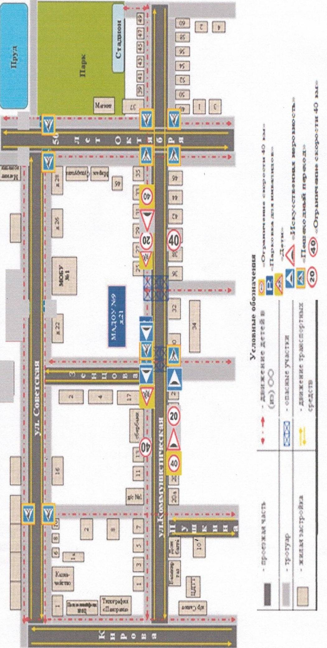
СОГЛАСОВАНО УТВЕРЖДАЮ Начальник ОГИБДД ОМВД Заведующий МАДОУ
России по Благовещенскому району детский сад № 9»Петушок» майор полиции «____»_____________2025 г.
«____»_____________2025 г. ___________ О.С. Пестова ____________ Э.Р. Бикчантаев

2. Схема организации дорожного движения в непосредственной близости от образовательной организации с размещением соответствующих технических средств организации дорожного движения, маршрутов движения детей и расположения парковочных мест.
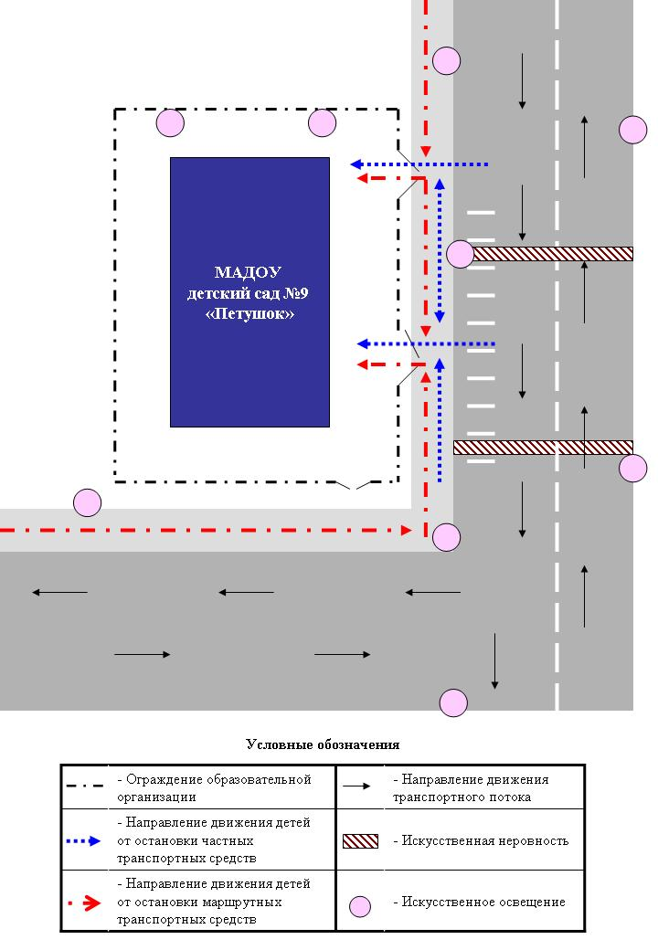
СОГЛАСОВАНО УТВЕРЖДАЮ Начальник ОГИБДД ОМВД Заведующий МАДОУ
России по Благовещенскому району детский сад № 9»Петушок» майор полиции «____»_____________2025 г.
«____»_____________2025 г. ___________ О.С. Пестова ____________ Э.Р. Бикчантаев

3. Маршруты движения организованных групп детей от образовательной организации к стадиону, парку или спортивно-оздоровительному комплексу.
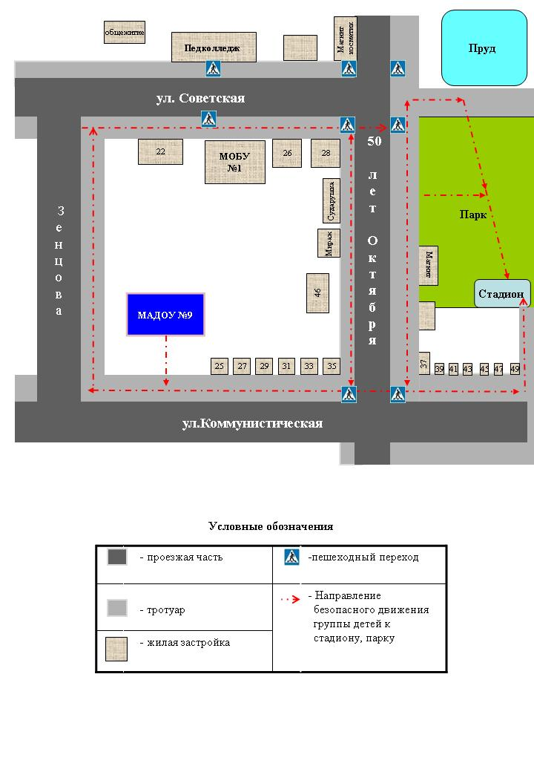
СОГЛАСОВАНО УТВЕРЖДАЮ Начальник ОГИБДД ОМВД Заведующий МАДОУ
России по Благовещенскому району детский сад № 9»Петушок» майор полиции «____»_____________2025 г.
«____»_____________2025 г. ___________ О.С. Пестова ____________ Э.Р. Бикчантаев
4. Пути движения транспортных средств к местам разгрузки/погрузки и рекомендуемые безопасные пути передвижения детей по территории образовательной организации.
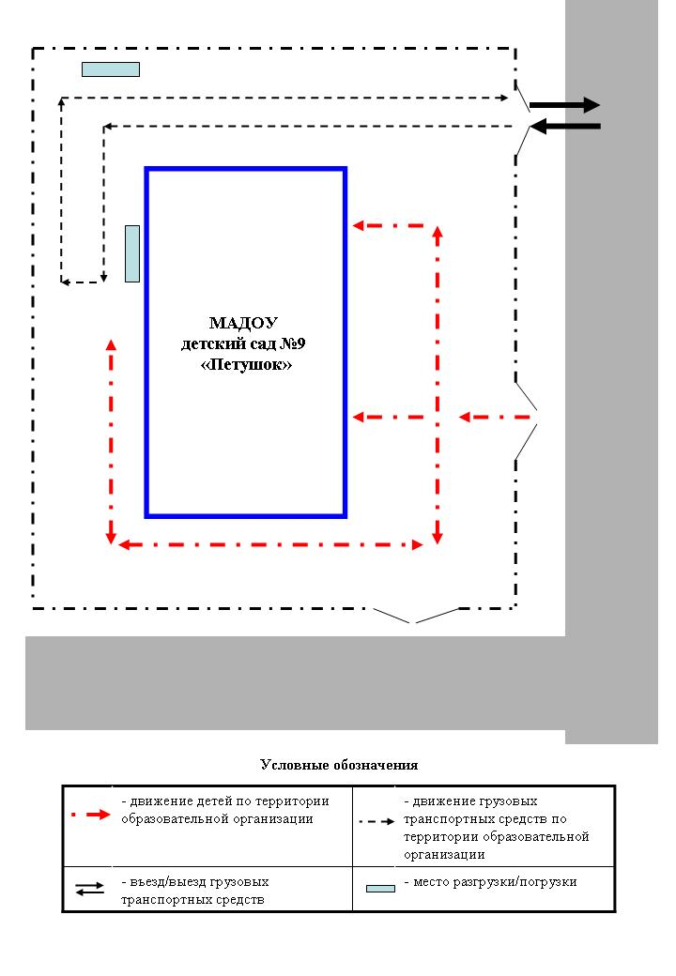
СОГЛАСОВАНО УТВЕРЖДАЮ Начальник ОГИБДД ОМВД Заведующий МАДОУ
России по Благовещенскому району детский сад № 9»Петушок» майор полиции «____»_____________2025 г.
«____»_____________2025 г. ___________ О.С. Пестова ____________ Э.Р. Бикчантаев

5. Схема безопасного маршрута движения детей от дома до детского сада

II. Информация об обеспечении безопасности перевозок детей специальным транспортным средством ( автобусом).

СОГЛАСОВАНО УТВЕРЖДАЮ Начальник ОГИБДД ОМВД Заведующий МАДОУ
России по Благовещенскому району детский сад № 9»Петушок» майор полиции «____»_____________2025 г.
«____»_____________2025 г. ___________ О.С. Пестова ____________ Э.Р. Бикчантаев

1. Маршрут движения автобуса образовательной организации
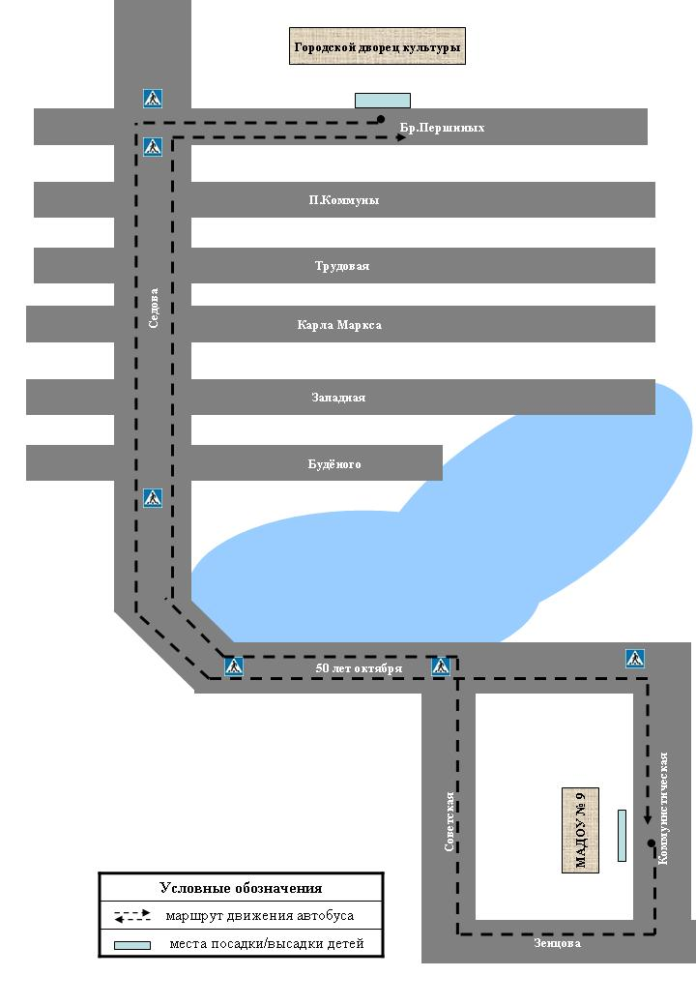
СОГЛАСОВАНО УТВЕРЖДАЮ Начальник ОГИБДД ОМВД Заведующий МАДОУ
России по Благовещенскому району детский сад № 9»Петушок» майор полиции «____»_____________2025 г.
«____»_____________2025 г. ___________ О.С. Пестова ____________ Э.Р. Бикчантаев

2. Безопасное расположение остановки автобуса у образовательной организации.
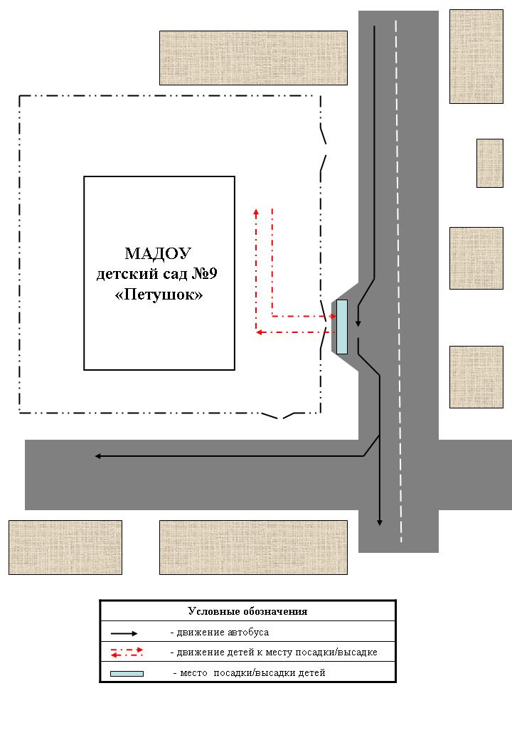

III. План мероприятий МАДОУ детский сад № 9 и ОГИБДД
по предупреждению дорожно-транспортного травматизма
на 2025 - 2026 учебный год

План мероприятий МАДОУ детский сад № 9 «Петушок» и ОГИБДД по предупреждению дорожно-транспортного травматизма
на 2025 - 2026 учебный год

Цель: повысить эффективность работы в ДОУ по формированию навыков безопасного поведения дошкольников на улицах и дорогах, общественном транспорте через взаимодействие ДОО, ОГИБДД и родителей (законных представителей).
Задачи:
- совершенствовать работу по безопасности дорожного движения;
- способствовать повышению педагогического мастерства и уровня знаний педагогов;
- вовлекать родителей в работу по обучению детей правилам дорожного движения, побуждать их оказывать посильную помощь, привлекать к сотрудничеству с ДОО;
- формировать у детей дошкольного возраста необходимые знания, умения и навыки для обеспечения безопасного поведения на улице и дорогах;
- учить детей адекватно реагировать на реальную обстановку и опасность на дорогах;
- помочь выработать сознательное отношение к изучению правил БДД;
- практическое овладение детьми ПДД.

№ | Мероприятия | Срок | Ответственные
Организационно-педагогическая работа
1 | Обновление уголков ПДД в возрастных группах | сентябрь | Воспитатели
2 | Обновление уголков безопасности в приемных | сентябрь | Воспитатели
3 | Инструктажи с воспитателями: - Предупреждение детского дорожно-транспортного травматизма.  - Оказание первой помощи в случае травматизма | сентябрь  март | Заведующий
4 | Оперативные совещания по вопросам профилактики ДДТТ | в течение года | Заведующий
5 | Корректировка паспорта по обеспечению безопасности дорожного движения в ДОУ | август | Старший воспитатель
 | Методическая работа
1 | Выставка и обзор методической литературы по основам безопасности дорожного движения «В помощь воспитателю» - «Изучаем ПДД» | Сентябрь | Старший воспитатель
2 | Участие в проведении недели безопасности дорожного движения | Сентябрь, май | Воспитатели
3 | Создание мини-библиотеки в методическом кабинете | Ноябрь | Старший воспитатель
4 | Пополнение развивающей среды групп дидактическими, настольно-печатными играми, атрибутами для сюжетно-ролевых игр, иллюстративным материалом по теме | в течение года | Воспитатели
5 | Круглый стол «Играем – изучаем!» по вопросам обучения дошкольников ПДД | Февраль | Инструктор по ФК
6 | Консультация «Шагаем – изучаем: организация экскурсий и целевых прогулок по улицам города» | Апрель | Старший воспитатель
8 | Подготовка и проведение развлечений по ознакомлению с правилами дорожного движения | май | Инструктор по ФК  Воспитатели
9 | Контроль за организацией работы с детьми по теме ПДД | В течение года | Старший воспитатель
 | Работа с детьми
1 | Экскурсии и целевые прогулки:  - Наблюдение за движением пешеходов;  - Наблюдение за движением транспорта;  - Наблюдение за работой светофора;  - Рассматривание видов транспорта;  - Прогулка к пешеходному переходу;  - Знакомство с улицей;  - Наблюдение за движением транспорта  - Знаки на дороге – место установки, назначение | Сентябрь  Ноябрь  Декабрь  Ноябрь  Январь  Март  Апрель  Май | Воспитатели
2 | Беседы: - «Я шагаю по улице»; - «Мы пешеходы»;  - «Машины на улицах города – виды транспорта»; - «Осторожно-автомобиль!»; - Аккуратность в гололёд на дороге вас спасёт; - «О чем рассказал дорожный знак»;  - «Переход проезжей части в разное время года».;  - Транспорт в городе: места и правила парковки, пешеходные зоны, ограничивающие знаки;  - Правила поведения в автобусе;  - «Велосипед – тоже транспорт!»;  - Всем ребятам надо знать, как по улице шагать». | В течение года | Воспитатели
3 | Сюжетно-ролевые игры:  - «Путешествие по улицам города»;  - «Улица и пешеходы»;  - «Светофор»;  - «Поездка на автомобиле»;  - «Автопарковка»;  - «Станция технического обслуживания»; - «Автомастерская»;  - Шофёры;  - Служба спасения;  - Скорая помощь. | В течение года | Воспитатели
4 | Дидактические игры:  «Светофор»  «Поставь дорожный знак»  «Угадай, какой знак»  «Улица города»  «Заяц и перекресток»  «Что для чего?»  «Дорожные знаки: запрещающие и разрешающие»  «Чего не хватает?»  «Собери автомобиль»  «Отвечай быстро»  «Можно-нельзя»  «По земле, по воде, по воздуху»  «Красный, желтый, зеленый»  «Найди такой же знак»  «Транспорт»  «Угадай вид транспорта по описанию» | В течение года | Воспитатели
5 | Подвижные игры:  «Воробышки и автомобиль»  «Будь внимательным»  «Разноцветные автомобили»  «Мы едем, едем, едем …»  «Стоп!»  «Разноцветные дорожки»  «Чья команда скорее соберется»  «Велогонки»  «Лошадки»  «Горелки»  «Найди свой цвет»  «Бегущий светофор»  «Мы едем, едем, едем…»  «Красный, желтый, зелёный» | В течение года | Воспитатели
6 | Художественная литература для чтения и заучивания:  - С.Михалков «Моя улица», «Велосипедист», «Скверная история»;  - С. Маршак «Милиционер», «Мяч»;  - В. Головко «Правила движения»;  - С Яковлев «Советы доктора Айболита»;  - О. Бедерев «Если бы…»;  - А. Северный «Светофор»;  - В. Семернин «Запрещается - разрешается»;  - Я. Пишумов «Машины», «Самый лучший пешеход», «Три сигнала светофора»;  - В. Волков «В парке»;  - М Пляцковский «Светофор»;  - И. Лешкевич «Гололед»;  - В. Степанов «Машины»;  - В. Кожевников «Светофор»;  - И. Серяков «Улица, где все спешат»;  - И. и Л. Сандбери «Мальчик и сто автомобилей»;  - О. Бедарев «Правила дорожные»;  - Н. Кончаловская «Самокат». | В течение года | Воспитатели
7 | Конструирование, рисование, лепка по ПДД | По плану воспитателя | Воспитатели
8 | Просмотр мультипликационных фильмов, презентаций, видеофильмов по ПДД | По плану воспитателя | Воспитатели
9 | Минутки безопасности | Ежедневно | Воспитатели
10 | Разработка плана-схемы «Безопасный путь от дома до детского сада» | август | Старший воспитатель
 | Работа с родителями
1 | Консультации:  «Взрослый на дороге – пример для детей»,  «Самокат – не игрушка!»,  «Пристегни самое дорогое!», | В течение года | Воспитатели
2 | Информационный стенд:  - Пешеход – не забудь про переход!;  - Что нужно знать будущим школьникам о правилах дорожного движения;  - О правилах дорожного движения;  - Обучение детей правилам дорожного движения;  Безопасность ребенка в автомобиле;  Ваш ребёнок – дошколёнок!;  - Дорога в зимний период времени. | В течение года | Старший воспитатель  Воспитатели
3 | Акции и флешмобы:  - Засветись! Стань заметнее!  -Письмо водителю | В течение года | Старший воспитатель
4 | Оформление стендов (папок-передвижек) в группах по правилам дорожного движения | Сентябрь  Май | Воспитатели
Взаимодействие с ОГИБДД
1 | Проведение профилактических бесед с воспитанниками | В течение года | Старший воспитатель
2 | Привлечение сотрудников к массовым мероприятиям, родительским собраниям | В течение года | Старший воспитатель
3 | Подготовка и направление в адрес отдела ОГИБДД справок по проведенной профилактической работе с детьми. | В течение года | Заведующий
4 | Участие в конкурсах, акциях и др. мероприятиях, организованных отдела ГИБДД | В течение года | Старший воспитатель

IV. Приложения
Приложение 1

Информационная карточка перевозок детей специальным транспортным средством (автобусом)
- Общие сведения
Марка _____________________________________________________________________ Модель ____________________________________________________________________ Государственный регистрационный знак ____________________________________________ Год выпуска _____________ Количество мест в автобусе _________________ Соответствие конструкции требованиям, предъявляемым к школьным автобусам _________________________________________________________________________________
- Сведения о владельце
Владелец _______________________________________________________________________
наименование организации ________________________________________________________________________________. Юридический адрес владельца _____________________________________________________ Фактический адрес владельца ______________________________________________________ Телефон ответственного лица ______________________________________________________
- Сведения о водителе автобуса
Фамилия, имя, отчество ________________________________________________________ Принят на работу ______________________________________________________________ Стаж вождения категории D _____________________________________________________
- Организационно-техническое обеспечение
Лицо, ответственное за обеспечение безопасности дорожного движения: _______________________________________________________________________________
ФИО назначено ______________________________________________________________________
дата прошло аттестацию ______________________________________________________________
дата Дата последнего технического осмотра ______________________________________________
Заведующий образовательной организации ____________ ______________________________
подпись Ф.И.О. Руководитель организации, осуществляющей перевозку детей специальным транспортом (автобусом) ____________ ______________________________
подпись Ф.И.О.

Приложение 2

План-схема пути движения транспортных средств и детей при проведении дорожных ремонтно-строительных работ вблизи образовательной организации
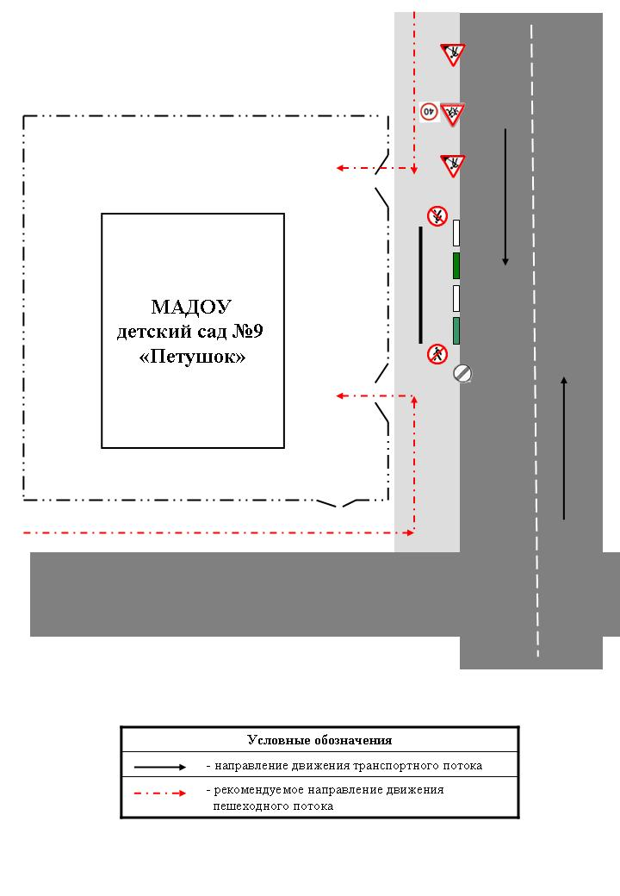

Приложение 3

Памятка для администрации образовательного учреждения
При планировании мероприятий должны быть предусмотрены:
1. Работа с субъектами воспитательного процесса по оказанию им методической помощи в проведении разнообразных форм проведения мероприятий по изучению Правил дорожного движения.
2. Активизация работы по предупреждению несчастных случаев с детьми на улице, организация работы по разъяснению среди воспитанников Правил поведения в общественных местах и предупреждению нарушений Правил дорожного движения.
3. Создание и оборудование уголков по безопасности движения, изготовление стендов, макетов улиц, перекрестков, светофоров, разработка методических, дидактических материалов и пособий для занятий с дошкольниками.
4. Создание специальных площадок (атрибутов для занятий в помещении) для практических занятий по Правилам дорожного движения.
5. Включение в программу по дополнительному образованию работы творческого объединения воспитанников по изучению ПДД.
6. Работа с родителями по разъяснению Правил дорожного движения, проведение разных форм: собрания, конференции, совместные игровые программы, выставки и конкурсы творческих работ (рисунки, поделки).
7. Пропаганда Правил дорожного движения через районную печать, видеофильмы, участие в районных и областных творческих конкурсах (рисунки, плакаты, сочинения, совместные работы детей и родителей, конспекты тематических занятий; методических разработок по проведению игровых программ, викторин, игр и др.). Оформление методической копилки по организации и проведению месячника «Внимание, дети!». Постоянный контакт администрации образовательного учреждения с инспектором ГИБДД - необходимое условие плодотворной работы по изучению Правил дорожного движения и профилактики детского дорожно-транспортного травматизма.

Приложение 4

Выписки из Правил дорожного движения Российской Федерации
4. Обязанности пешеходов
4.1. Пешеходы должны двигаться по тротуарам, пешеходным дорожкам, велопешеходным дорожкам, а при их отсутствии - по обочинам. Пешеходы, перевозящие или переносящие громоздкие предметы, а также лица, передвигающиеся в инвалидных колясках без двигателя, могут двигаться по краю проезжей части, если их движение по тротуарам или обочинам создает помехи для других пешеходов.
При отсутствии тротуаров, пешеходных дорожек, велопешеходных дорожек или обочин, а также в случае невозможности двигаться по ним пешеходы могут двигаться по велосипедной дорожке или идти в один ряд по краю проезжей части (на дорогах с разделительной полосой — по внешнему краю проезжей части).
При движении по краю проезжей части пешеходы должны идти навстречу движению транспортных средств. Лица, передвигающиеся в инвалидных колясках без двигателя, ведущие мотоцикл, мопед, велосипед, в этих случаях должны следовать по ходу движения транспортных средств.
При движении по обочинам или краю проезжей части в темное время суток или в условиях недостаточной видимости пешеходам рекомендуется иметь при себе предметы со световозвращающими элементами и обеспечивать видимость этих предметов водителями транспортных средств.
4.2. Движение организованных пеших колонн по проезжей части разрешается только по направлению движения транспортных средств по правой стороне не более чем по четыре человека в ряд. Спереди и сзади колонны с левой стороны должны находиться сопровождающие с красными флажками, а в темное время суток и в условиях недостаточной видимости — с включенными фонарями: спереди — белого цвета, сзади — красного.
Группы детей разрешается водить только по тротуарам и пешеходным дорожкам, а при их отсутствии — и по обочинам, но лишь в светлое время суток и только в сопровождении взрослых.
4.3. Пешеходы должны пересекать проезжую часть по пешеходным переходам, в том числе по подземным и надземным, а при их отсутствии — на перекрестках по линии тротуаров или обочин. При отсутствии в зоне видимости перехода или перекрестка разрешается переходить дорогу под прямым углом к краю проезжей части на участках без разделительной полосы и ограждений там, где она хорошо просматривается в обе стороны.
4.4. В местах, где движение регулируется, пешеходы должны руководствоваться сигналами регулировщика или пешеходного светофора, а при его отсутствии — транспортного светофора.
4.5. На нерегулируемых пешеходных переходах пешеходы могут выходить на проезжую часть после того, как оценят расстояние до приближающихся транспортных средств, их скорость и убедятся, что переход будет для них безопасен. При пересечении проезжей части вне пешеходного перехода пешеходы, кроме того, не должны создавать помех для движения транспортных средств и выходить из-за стоящего транспортного средства или иного препятствия, ограничивающего обзорность, не убедившись в отсутствии приближающихся транспортных средств.
4.6. Выйдя на проезжую часть, пешеходы не должны задерживаться или останавливаться, если это не связано с обеспечением безопасности движения. Пешеходы, не успевшие закончить переход, должны остановиться на линии, разделяющей транспортные потоки противоположных направлений. Продолжать переход можно, лишь убедившись в безопасности дальнейшего движения и с учетом сигнала светофора (регулировщика).
4.7. При приближении транспортных средств с включенным проблесковым маячком синего цвета (синего и красного цветов) и специальным звуковым сигналом пешеходы обязаны воздержаться от перехода проезжей части, а пешеходы, находящиеся на ней, должны незамедлительно освободить проезжую часть.
4.8. Ожидать маршрутное транспортное средство и такси разрешается только на приподнятых над проезжей частью посадочных площадках, а при их отсутствии - на тротуаре или обочине. В местах остановок маршрутных транспортных средств, не оборудованных приподнятыми посадочными площадками, разрешается выходить на проезжую часть для посадки в транспортное средство лишь после его остановки. После высадки необходимо, не задерживаясь, освободить проезжую часть.
При движении через проезжую часть к месту остановки маршрутного транспортного средства или от него пешеходы должны руководствоваться требованиями пунктов 4.4 - 4.7 Правил.
5. Обязанности пассажиров
5.1. Пассажиры обязаны: - при поездке на транспортном средстве, оборудованном ремнями безопасности, быть пристегнутыми ими, а при поездке на мотоцикле — быть в застегнутом мотошлеме - посадку и высадку производить со стороны тротуара или обочины и только после полной остановки транспортного средства. Если посадка и высадка невозможна со стороны тротуара или обочины, она может осуществляться со стороны проезжей части при условии, что это будет безопасно и не создаст помех другим участникам движения.
5.2. Пассажирам запрещается: - отвлекать водителя от управления транспортным средством во время его движения; - при поездке на грузовом автомобиле с бортовой платформой стоять, сидеть на бортах или на грузе выше бортов; - открывать двери транспортного средства во время его движения.
2. Общие обязанности водителей
2.1.2. При движении на транспортном средстве, оборудованном ремнями безопасности, быть пристегнутым и не перевозить пассажиров, не пристегнутых ремнями. При управлении мотоциклом быть в застегнутом мотошлеме и не перевозить пассажиров без застегнутого мотошлема.
21. Учебная езда
21.4. Обучаемому на автомобиле должно быть не менее 16 лет, а на мотоцикле – не менее 14 лет.
22. Перевозка людей
22.2. Перевозка людей в кузове грузового автомобиля с бортовой платформой разрешается, если он оборудован в соответствии с Основными положениями, при этом перевозка детей не допускается.
22.6. Организованная перевозка группы детей должна осуществляться в соответствии с настоящими Правилами, а также правилами, утверждаемыми Правительством Российской Федерации, в автобусе, обозначенном опознавательными знаками "Перевозка детей".
22.9. Перевозка детей допускается при условии обеспечения их безопасности с учетом особенностей конструкции транспортного средства.
Перевозка детей до 12-летнего возраста в транспортных средствах, оборудованных ремнями безопасности, должна осуществляться с использованием детских удерживающих устройств, соответствующих весу и росту ребенка, или иных средств, позволяющих пристегнуть ребенка с помощью ремней безопасности, предусмотренных конструкцией транспортного средства, а на переднем сиденье легкового автомобиля - только с использованием специальных детских удерживающих устройств.
Запрещается перевозить детей до 12-летнего возраста на заднем сиденье мотоцикла.
24. Дополнительные требования к движению велосипедистов и водителей мопедов
24.1. Движение велосипедистов в возрасте старше 14 лет должно осуществляться по велосипедной, велопешеходной дорожкам или полосе для велосипедистов.
24.2. Допускается движение велосипедистов в возрасте старше 14 лет: по правому краю проезжей части - в следующих случаях: - отсутствуют велосипедная и велопешеходная дорожки, полоса для велосипедистов либо отсутствует возможность двигаться по ним - габаритная ширина велосипеда, прицепа к нему либо перевозимого груза превышает 1 м; - движение велосипедистов осуществляется в колоннах; - по обочине - в случае, если отсутствуют велосипедная и велопешеходная дорожки, полоса для велосипедистов либо отсутствует возможность двигаться по ним или по правому краю проезжей части; - габаритная ширина велосипеда, прицепа к нему либо перевозимого груза превышает 1 м; по тротуару или пешеходной дорожке - в следующих случаях: - отсутствуют велосипедная и велопешеходная дорожки, полоса для велосипедистов либо отсутствует возможность двигаться по ним, а также по правому краю проезжей части или обочине; - велосипедист сопровождает велосипедиста в возрасте до 7 лет либо перевозит ребенка в возрасте до 7 лет на дополнительном сиденье, в велоколяске или в прицепе, предназначенном для эксплуатации с велосипедом.
24.3. Движение велосипедистов в возрасте от 7 до 14 лет должно осуществляться только по тротуарам, пешеходным, велосипедным и велопешеходным дорожкам, а также в пределах пешеходных зон.
24.4. Движение велосипедистов в возрасте младше 7 лет должно осуществляться только по тротуарам, пешеходным и велопешеходным дорожкам (на стороне для движения пешеходов), а также в пределах пешеходных зон.
24.8. Велосипедистам и водителям мопедов запрещается: - управлять велосипедом, мопедом, не держась за руль хотя бы одной рукой; - перевозить груз, который выступает более чем на 0,5 м по длине или ширине за габариты, или груз, мешающий управлению; - перевозить пассажиров, если это не предусмотрено конструкцией транспортного средства; - перевозить детей до 7 лет при отсутствии специально оборудованных для них мест; - поворачивать налево или разворачиваться на дорогах с трамвайным движением и на дорогах, имеющих более одной полосы для движения в данном направлении; - двигаться по дороге без застегнутого мотошлема (для водителей мопедов).
24.10. При движении в темное время суток или в условиях недостаточной видимости велосипедистам и водителям мопедов рекомендуется иметь при себе предметы со световозвращающими элементами и обеспечивать видимость этих предметов водителями других транспортных средств.

Приложение 5
ИНСТРУКЦИЯ ДЛЯ ПЕДАГОГА, ОТВЕТСТВЕННОГО ЗА ОРГАНИЗАЦИЮ РАБОТЫ ПО ПРОФИЛАКТИКЕ ДЕТСКОГО ДОРОЖНО-ТРАНСПОРТНОГО ТРАВМАТИЗМА В ОБРАЗОВАТЕЛЬНОМ УЧРЕЖДЕНИИ
Педагог, ответственный за организацию по профилактике ДДТТ, назначается приказом директора общеобразовательного учреждения перед началом учебного года. Это может быть заместитель директора по воспитательной работе, учитель начальных классов или предмета «ОБЖ», руководитель отряда (кружка) ЮИД или любой педагог (на усмотрение директора), владеющий соответствующими знаниями или прошедший курсы повышения квалификации по обучению школьников правилам дорожного движения.
Педагог (инструктор по безопасности дорожного движения) руководствуется в своей работе Законом Российской Федерации «О безопасности дорожного движения», «Правилами дорожного движения Российской Федерации» (новая редакция с внесенными дополнениями и изменениями), другими нормативными правовыми актами. Работа осуществляется в тесном контакте с инспектором по пропаганде или сотрудником Госавтоинспекции, закрепленным за данным общеобразовательным учреждением приказом начальника Госавтоинспекции.
В обязанности педагога, ответственного за организацию профилактики ДДТТ, входит следующее:
1. Организация работы общеобразовательного учреждения по профилактике ДДТТ в соответствии с планами совместной работы Госавтоинспекции и органа управления образованием. План рассматривается на педагогическом совете и утверждается директором, а совместные планы проведения профилактических мероприятий – еще и руководителями соответствующих организаций.
2. Осуществление контроля за выполнением учебного плана и программы занятий по ПДД в образовательном процессе. Осуществление постоянного контакта с подразделением пропаганды Госавтоинспекции в: - организации совместных профилактических мероприятий с учащимися и их родителями; - оформлении «уголка безопасности»; - обеспечении учащихся методической литературой и наглядными пособиями; - техническом оборудовании автоплощадки (автогородка); - ведении наблюдательного дела на общеобразовательное учреждение.
3. Систематическое информирование педагогического коллектива и родителей о состоянии аварийности: количестве ДТП с участием детей, анализе причин и условий, способствующих возникновению ДТП, сроках проведении профилактических мероприятий, их участниках.
4. Разработка совместно с сотрудником Госавтоинспекции схемы маршрута безопасного передвижения учащихся по территории, прилегающей к общеобразовательному учреждению. Контроль постоянного обновления информации по данной схеме.

